Manual técnico de parametrización de servicios web

Introducción
El componente de publicación de servicios Web permite realizar la publicación de forma dinámica de servicios web de acuerdo a una configuración en la base de datos. En este documento se presenta la información técnica necesaria para la parametrización del componente de publicación de servicios web en la base de datos utilizando SQL Server.

Tabla Contenido

Manual técnico de parametrización de servicios web 1
1 Introducción 1
2 Tabla Contenido 2
3 Tabla Figuras 3
4 Requisitos 4
4.1.1 Requisitos de conocimiento 4
4.1.2 Requisitos técnicos de la aplicación 4
5 Características del servicio Web 4
5.1 Información de publicación del servicio web 4
5.2 Operaciones del servicio Web 4
5.3 Estructura de la WSDL 5
6 Parametrización de Servicios Web 5
6.1 Configuración de clases 8
6.1.1 Objetos que representan los parámetros de entrada 8
6.1.2 Objetos que utilizan los métodos de las operaciones del flujo funcional 9
6.1.3 EJB remoto 10
6.1.4 ManagedBean 10
6.2 Atributos de las clases 11
6.3 Dependencia de Clases 14
6.4 Configuración del Webservice 14
6.5 Operaciones del Servicio Web 16
6.6 Parámetros de las Operaciones del Servicio Web 17
6.1 Asociación de Operaciones al Servicio Web 20
6.2 Métodos de las operaciones del Servicio Web 21
6.3 Parámetros de los métodos de operaciones del Servicio Web 23
6.4 Definición del orden de ejecución de tareas asociadas a las operaciones del Servicio Web 24
6.4.1 Creación de una clase 24
6.4.2 Invocación de Managed Bean 24
6.4.3 Invocación de un método de un Managed Bean 25
6.5 Configuración de los eventos especiales de JSF 26
6.6 Mapeo de atributos de entrada del request 28
6.6.1 Mapeo de atributos de entrada a un método 29
6.6.2 Mapeo de atributos de entrada a atributos del Managed Bean 30
6.6.3 Mapeo de atributos de entrada a atributos complejos del Managed Bean 33
7 Servicio Web Publicado 35
7.1 WSDL del servicio Web 35
7.2 Request 35
8 Generación de métodos de operación con DynamicGenerateEJBSoruce 37

Tabla Figuras
Figura 1: Managed Bean Principal 5
Figura 2: Managed Bean con Objetos complejos definidos como atributos 11
Figura 3: Objeto complejo que describe un atributo del Managed Bean 12
Figura 4: Estructura del servicio Web 15
Figura 5: Cast de Objeto de tipo FacesEvent 26
Figura 6: Mapa de atributos de entrada de la operación 28
Figura 7: Ejemplo de elemento complejo del atributo de entrada de la operación del servicio Web 31
Figura 8: Ejemplo de atributo del Managed Bean al cual se mapea el elemento complejo del XML 31
Figura 9: Diagrama de definición e invocación de operaciones WS dinámico 37
Figura 10: Pasos para la generación de la interfaz remota 38

Requisitos

Requisitos de conocimiento

Debido a la complejidad del modelo de parametrización de Servicios Web, es necesario que las personas que realicen la configuración de este componente tengan conocimiento de:

- Lenguaje Java
- Ciclo de vida de JSF
- Lógica de Negocio de la aplicación

Requisitos técnicos de la aplicación

La primera fase del componente de publicación de Servicios Web de forma dinámica solamente contempla la invocación de eventos realizados en Java Server Faces (JSF).

Adicionalmente se requiere que los atributos definidos en el Managed Bean tengan su correspondiente definición de los métodos get y set con el fin de que el componente de publicación de servicios Web pueda realizar la ejecución de las tareas definidas por el usuario utilizando reflexion.

Características del servicio Web

Información de publicación del servicio web
El servicio web cuenta con los siguientes componentes básicos, que permiten definir la información donde será publicado el servicio Web:
- Nombre
- Puerto
- Target Namespace
- Descripción
- Contexto Servicio Web
- Contexto aplicación cliente

Operaciones del servicio Web

Los servicios web pueden tener varias operaciones definidas por el usuario, la firma de las operaciones será definida con base a la parametrización realizada en la base de datos, esta firma depende de la configuración de los parámetros de entrada de la operación en formato XML. Cada una de las operaciones puede requerir la realización de diferentes tareas para cumplir con el proceso de realizar la operación, estas tareas son de diferentes tipos que serán expuestas en este documento.

Estructura de la WSDL

La WSDL resultante para la publicación y el consumo de una operación del servicio Web también depende de la parametrización realizada en la base de datos y no es definida de forma explícita sino que es el resultante de la configuración de las operaciones de acuerdo al proceso de negocio, por lo cual lo último que se obtiene de este proceso es la WSDL.

A continuación se presenta el modelo de parametrización de servicios Web y los pasos requeridos para la creación de servicios Web utilizando el componente de publicación de servicios Web.

Parametrización de Servicios Web

Para exponer el modelo de parametrización de servicios Web utilizando el componente de publicación se realizará la parametrización de un proceso llamado Cargue Optimizado, el cual realiza el cargue de archivos planos en una aplicación. Para ello se toma el Managed Bean JSF y se identifica el método a invocar, el cual representa la operación principal de negocio. En la Figura 1 se presenta un ejemplo del Managed Bean que contiene el método principal de la operación que se configurará en el servicio web:

public void cargarArchivoOptimizado().

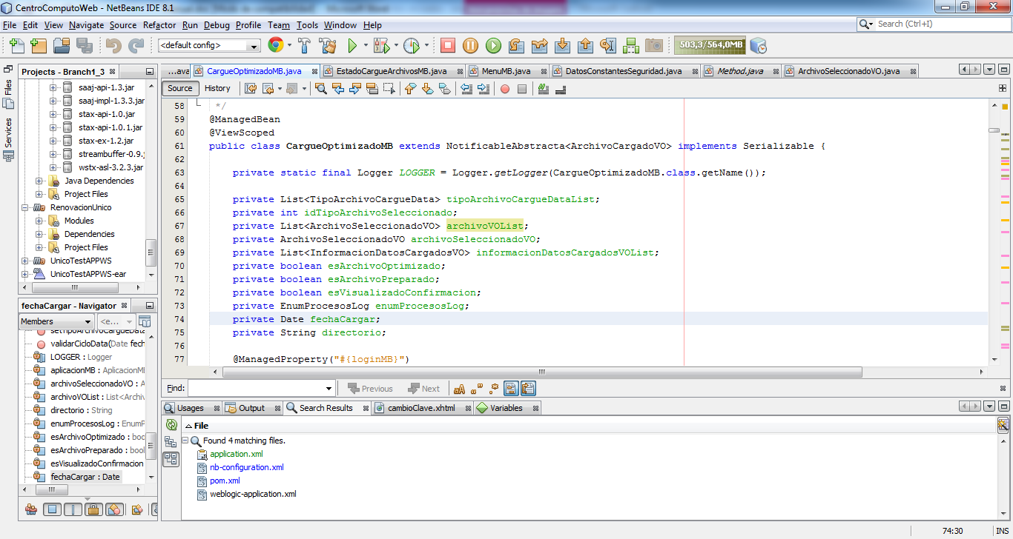
Figura 1: Managed Bean Principal

Se debe validar el tipo de atributos que componen el Managed Bean CargueOptimizadoMB para encontrar los objetos que deben ser seteados antes de la invocación de los métodos requeridos, es decir los atributos que no son creados dentro de la ejecución del método principal sino que son definidos por el usuario como parámetros de entrada, para el ejemplo del Managed Bean CargueOptimizadoMB:

Parámetros de entrada principales:
private ArchivoSeleccionadoVO archivoSeleccionadoVO;
private Date fechaCargar;
private int idTipoArchivoSeleccionado

También se debe identificar los Managed Bean que se deben inyectar antes de realizar la invocación del método principal, para el ejemplo

@ManagedProperty("#{loginMB}")
private LoginMB loginMB;

@ManagedProperty("#{aplicacionMB}")
private AplicacionMB aplicacionMB;

Para poder realizar la ejecución del método principal se deben realizar unas tareas previas para precargar la información necesaria para realizar el proceso, lo cual implica la ejecución de otros métodos adicionales que no necesariamente hacen parte solamente del Managed Bean principal:

PUBLICADOR_WS_OPERACIONES 1: Métodos requeridos para la ejecución de un proceso definido en un Managed Bean
método | Managed Bean Asociado | Descripción
String login() | LoginMB | Ingreso a la aplicación
void changedTipoArchivoCargue(ValueChangeEvent event) | CargueOptimizadoMB | Selecciona el tipo de archivo que se desea cargar, este objeto es un objeto especial de Faces que tiene un manejo especial expuesto posteriormente
void setArchivoSeleccionadoVO (ArchivoSeleccionadoVO archivoSeleccionadoVO) | CargueOptimizadoMB | Setea el objeto especial del Managed Bean
void cargarArchivoOptimizado() | CargueOptimizadoMB | Realiza el cargue del archivo (método principal)

Configuración de clases

La tabla PUBLICADOR_WS_CLASES contiene la referencia de clases que serán requeridas dentro de todo el proceso de publicación y consumo de los servicios Web. En esta tabla deben quedar configuradas las clases que el cliente debe conocer para realizar el flujo funcional por Reflexion, en los siguientes casos:

- El servicio web tiene como parámetros de entrada Objetos Complejos, estos objetos deben ser definidos en esta tabla y deben ser construidos con base a un XML definido por el usuario.
- Para definir los objetos que utilizan los métodos de las operaciones del flujo funcional.
- Para definir los objetos ManagedBean que involucran el flujo funcional.
- Definición del EJB remoto que permitirá la comunicación entre el publicador y el consumidor del servicio Web.

Los campos que componen la tabla PUBLICADOR_WS_CLASES son:
packageClass: Paquete donde se encuentra definida la clase
nombreCLase: Nombre de la clase
aliasClase: Solamente aplica para ManagedBean y es el alias que se configura al utilizar la anotación @ManagedBean(name = "alias")
archivoXSD: Solamente aplica para los objetos complejos que llegan como parámetro a las operaciones del servicio web. Es el XML que describe el objeto complejo que llegará como parámetro de entrada a la operación.
JNDI: Solamente aplica para la configuración de EJBs. Es la ruta que será utilizada en el árbol de JNDI del servidor para alojar el EJB remoto

La parametrización de esta tabla se va realizando conforme se configuran los demás procesos.

Para el ejemplo se requiere la definición de las siguientes clases:

Objetos que representan los parámetros de entrada

La configuración de este tipo de Objetos depende de los parámetros de entrada que se configurarán en la operación definida para el servicio web, lo cual se configura de acuerdo a los parámetros de entrada que se requieren para cumplir todo el proceso de negocio. Por ejemplo para realizar el cargue de archivos se requiere la información del usuario que está realizando el cargue (para autenticarse en la aplicación) y la información básica para realizar el cargue del archivo (tipo de archivo, nombre y la fecha). Por tanto para este caso se dividieron los parámetros de entrada para que sean dos:

- UsuarioDTO
- RealizarCargueDTO

A continación se observa el ejemplo de configuración para un parámetro de entrada de una operación del servicio Web: el atributo es un objeto complejo llamado UsuarioDTO:
packageClass: com.unico.ws.webservice
nombreCLase: UsuarioDTO
aliasClase: NA
JNDI: NA
archivoXSD:
<?xml version="1.0" encoding="ISO-8859-1"?>

<xsd:schema xmlns:xsd="http://www.w3.org/2001/XMLSchema"
elementFormDefault="qualified"
xmlns:jaxb="http://java.sun.com/xml/ns/jaxb"
xmlns:xjc="http://java.sun.com/xml/ns/jaxb/xjc"
jaxb:extensionBindingPrefixes="xjc"
jaxb:version="1.0">
<xsd:annotation>
<xsd:appinfo>
<jaxb:globalBindings generateIsSetMethod="true">
<xjc:serializable uid="12343"/>
</jaxb:globalBindings>
</xsd:appinfo>
</xsd:annotation>
<xsd:complexType name="UsuarioDTO">
<xsd:sequence>
<xsd:element name="usuario" type="xsd:string"/>
<xsd:element name="clave" type="xsd:string"/>
</xsd:sequence>
</xsd:complexType>
<xsd:element name="usuarioDTO" type="UsuarioDTO"/>
</xsd:schema>

Objetos que utilizan los métodos de las operaciones del flujo funcional
En este caso se configuran las clases que representan los objetos que serán utilizados en los métodos de las operaciones del flujo principal

Ejemplo de configuración para:
packageClass: com.ath.intranet.cc.vo
nombreCLase: ArchivoSeleccionadoVO
aliasClase: NA
archivoXSD: NA
JNDI: NA

EJB remoto
En el proceso de publicación de servicios Web se utiliza un EJB remoto para la comunicación entre el publicador y el cliente. Cada servicio Web puede tener un EJB remoto diferente, sin embargo se debe tener en cuenta que tanto la interfaz como la implementación deben cumplir el estándar de nombramiento, por ejemplo:

Nombre Interfaz del EJB Remoto: DynamicExcecutionSessionBeanRemote
Nombre del EJB que implementa la interfaz: DynamicExcecutionSessionBean

Para configurar la interfaz en la tabla PUBLICADOR_WS_CLASES se realiza de la siguiente manera:

packageClass: com.unico.ws.interfaces
nombreCLase: DynamicExcecutionSessionBeanRemote
aliasClase: NA
archivoXSD: NA
JNDI: ejb/DynamicExcecutionSessionBean

ManagedBean

Los Managed Bean involucrados en el proceso de negocio parametrizado deben también estar configurados en esta tabla. Para el caso del cargue Optimizado se observa que hay 3 Managed Bean involucrados:
- CambioClaveMB
- AplicacionMB
- LoginMB

Ejemplo de configuración para CambioClaveMB:
packageClass: com.ath.intranet.cc.web.managedbean
nombreCLase: CambioClaveMB
aliasClase: cambioClaveMB
archivoXSD: NA
JNDI: NA

La configuración de esta tabla debe ser realizada durante todo el proceso de parametrización del servicio web. Por lo cual constantemente se requerirá la parametrización de objetos en esta tabla.

Atributos de las clases

En el Managed Bean se pueden encontrar objetos complejos definidos como atributos, así como se puede observar en la Figura 2, donde el atributo archivoSeleccionadoVO es del tipo ArchivoSeleccionadoVO, el cual es un objeto complejo. Estos objetos especiales deben ser definidos en la tabla PUBLICADOR_WS_CLASES, como se describe en el punto 5.1.2 de este documento.

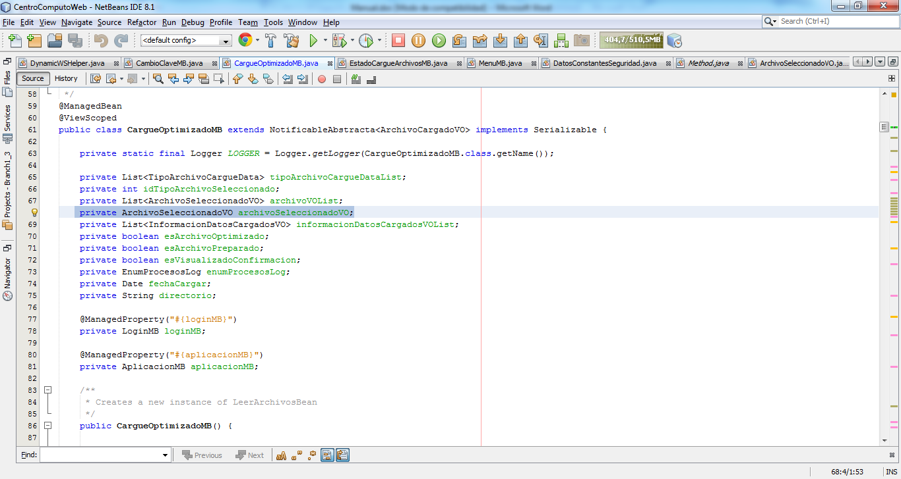
Figura 2: Managed Bean con Objetos complejos definidos como atributos

Así mismo en la tabla PUBLICADOR_WS_CLASES_ATRIBUTOS deben quedar descritos los atributos que componen dicho objeto complejo (ArchivoSeleccionadoVO), es decir, los atributos idTipoArchivo y nombreArchivo presentados en la Figura 3.

Se debe tener en cuenta que los objetos que definen cada tipo de dato de los atributos (idTipoArchivo y nombreArchivo) debe estar parametrizado en la tabla PUBLICADOR_WS_CLASES así como se define en el punto 5.1.2 de este documento, para este ejemplo se deben definir los tipos de dato int (idTipoArchivo) y String (nombreArchivo).

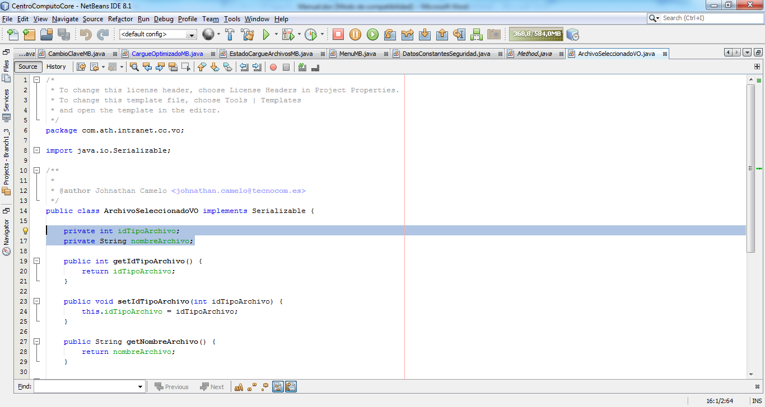
Figura 3: Objeto complejo que describe un atributo del Managed Bean

La parametrización debe quedar de la siguiente manera:

idClasePrincipal: Identificador de la clase ArchivoSeleccionadoVO en la tabla PUBLICADOR_WS_CLASES
nombreAtributo: nombre del atributo a parametrizar, debe ser igual al definido en la clase que describe dicho objeto
idClaseAtributo tipo de Objeto definido para el atributo, el cual debe estar definido en la tabla PUBLICADOR_WS_CLASES

Para el ejemplo de ArchivoSeleccionadoVO:

- idTipoArchivo:
idClasePrincipal: Identificador de la clase ArchivoSeleccionadoVO en la tabla PUBLICADOR_WS_CLASES
nombreAtributo: idTipoArchivo
idClaseAtributo: Identificador de la clase int en la tabla PUBLICADOR_WS_CLASES

- nombreArchivo
idClasePrincipal: Identificador de la clase ArchivoSeleccionadoVO en la tabla PUBLICADOR_WS_CLASES
nombreAtributo: nombreArchivo
idClaseAtributo: Identificador de la clase String en la tabla PUBLICADOR_WS_CLASES

Dependencia de Clases

En la tabla PUBLICADOR_WS_DEPENDENCIA_CLASES se define si una clase tiene atributos complejos que son representados con otros objetos complejos, por tanto se debe definir si una clase tiene dependencia de otra para que el componente de publicación de servicios web primero construya las instancias de las clases independientes y luego las que tienen atributos dependientes de otras
idClase Identificador de la clase en la tabla PUBLICADOR_WS_CLASES que tiene dependencia de otra
idClassDependencia Identificador de la clase en la tabla PUBLICADOR_WS_CLASES de la cual depende la clase que se está configurando (es independiente)
ordenCompilacion orden de compilación en caso de tener dependencia con varias clases

Configuración del Webservice

Para configurar el Webservice se debe realizar la parametrización de la tabla PUBLICADOR_WS_ESTRUCTURA, la cual requiere la siguiente información

nombreWs: Nombre del Servicio Web
portName: Elemento que define el endpoint que utilizará el servicio web.
targetNamespace: Nombre del espacio donde estará alojado el servicio web
package_ws: Paquete donde se generarán las clases requeridas para la publicación del servicio web en tiempo de compilación.
descripcionWs: Descripción de la funcionalidad del servicio Web
contextoWS: Contexto donde se publicará el servicio web
idClassEJBRemote: identificador de la clase configurada en la tabla PUBLICADOR_WS_CLASES que representa el EJB intermediario entre el cliente consumidor y el módulo publicador del Web Service. Permite la comunicación entre el publicador y el consumidor.
habilitado: Define si el servicio Web se encuentra habilitado, si el valor es 0 no se encuentra habilitado y si es 1 significa que el servicio web se encuentra habilitado.
contexto_app_cliente Contexto donde el servicio Web debe invocar las operaciones en la aplicación del cliente

Las características del servicio web para el ejemplo del Cargue Optimizado son:

nombreWs: CentroComputoWS
portName: CentroComputoWSPort
targetNamespace: http://com.ath.unico.centroComputo.ws/
package_ws: com.ath.unico.cc.webservice (paquete donde se generarán las clases requeridas para la publicación del servicio web en tiempo de compilación).
descripcionWs: Web Service Centro Computo Unico
contextoWS: CentroComputo
idClassEJBRemote: id que representa el Bean Remoto DynamicExcecutionSessionBeanRemote configurado en la tabla PUBLICADOR_WS_CLASES
habilitado: 1
contexto_app_cliente CentroComputoWeb

Debido a que un Servicio Web puede tener n operaciones asociadas como se muestra en la Figura 4, donde se observa que el servicio Web puede tener n operaciones y cada operación tiene una estructura compleja en la cual se pueden realizar tareas de invocación de Managed Bean (sin incocación de métodos), invocación de métodos asociados a Managed Bean, creación de instancias que se requieren en el proceso de publicación y todos estos componentes pueden estar relacionados entre sí.

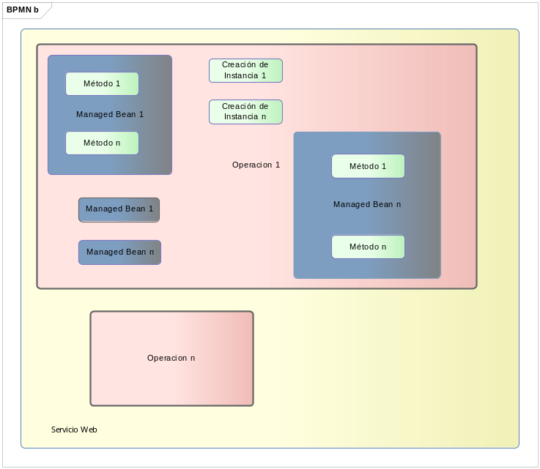
Figura 4: Estructura del servicio Web

Ahora se presenta la configuración de las operaciones en el servicio web y de las diferentes tareas a realizar.

Operaciones del Servicio Web

En la tabla PUBLICADOR_WS_OPERACIONES se definen las operaciones que serán publicadas en el Servicio Web de vista al cliente, en esta definición se pueden elegir los nombres que se desean sin tener relación con los nombres de los métodos definidos dentro del proceso. La definición de las operaciones se realiza de la siguiente manera:

nombreOperacion nombre definida para la operación
descripcionOperacion descripción de la funcionalidad de la operación
metodoOperacion nombre de la operación como será publicada en el Servicio Web
idClaseRetornoOperacion en caso de utilizar un objeto de retorno al invocar esta operación (para la fase 1 del componente este campo no tiene implementación, es decir no aplica)

Para el ejemplo del cargue Optimizado la definición de la operación a consumir sería:

nombreOperacion RealizarCargue
descripcionOperacion Realiza el cargue de un archivo plano
metodoOperacion realizarCargue
idClaseRetornoOperacion NA

Parámetros de las Operaciones del Servicio Web

Los parámetros que se definen para cada operación del servicio Web dependen de los parámetros requeridos en todo el proceso de negocio de la operación, acá se definen los parámetros requeridos que el usuario debe enviar para la ejecución del proceso de negocio, es decir que para el ejemplo presentado de cargue optimizado se requieren los siguientes elementos:

- Fecha de Cargue del archivo
- Tipo de archivo a Cargar
- Nombre del archivo a Cargar

La información anterior debe ser definida como Objeto en la tabla PUBLICADOR_WS_CLASES como se describe en el punto 5.1.1 de este documento, estos elementos deben ser quedar en formato XML de la siguiente manera:

Información del cargue de archivo:
<?xml version="1.0" encoding="ISO-8859-1"?>

<xsd:schema xmlns:xsd="http://www.w3.org/2001/XMLSchema"
elementFormDefault="qualified"
xmlns:jaxb="http://java.sun.com/xml/ns/jaxb"
xmlns:xjc="http://java.sun.com/xml/ns/jaxb/xjc"
jaxb:extensionBindingPrefixes="xjc"
jaxb:version="1.0">
<xsd:annotation>
<xsd:appinfo>
<jaxb:globalBindings generateIsSetMethod="true">
<xjc:serializable uid="12343"/>
</jaxb:globalBindings>
</xsd:appinfo>
</xsd:annotation>
<xsd:complexType name="RealizarCargueDTO">
<xsd:sequence>
<xsd:element name="idTipoArchivo" type="xsd:int"/>
<xsd:element name="fechaCargar" type="xsd:date"/>
<xsd:element name="nombreArchivo" type="xsd:string"/>
</xsd:sequence>
</xsd:complexType>
<xsd:element name="realizarCargueDTO" type="RealizarCargueDTO"/>
</xsd:schema>

Y de acuerdo a la naturaleza de la aplicación se requiere que inicialmente se realice una autenticación del usuario, por tanto se requiere configurar los siguientes elementos.
- Usuario
- Clave

Los cuales también se configuran en formato XML de la siguiente manera:
<?xml version="1.0" encoding="ISO-8859-1"?>

<xsd:schema xmlns:xsd="http://www.w3.org/2001/XMLSchema"
elementFormDefault="qualified"
xmlns:jaxb="http://java.sun.com/xml/ns/jaxb"
xmlns:xjc="http://java.sun.com/xml/ns/jaxb/xjc"
jaxb:extensionBindingPrefixes="xjc"
jaxb:version="1.0">
<xsd:annotation>
<xsd:appinfo>
<jaxb:globalBindings generateIsSetMethod="true">
<xjc:serializable uid="12343"/>
</jaxb:globalBindings>
</xsd:appinfo>
</xsd:annotation>
<xsd:complexType name="UsuarioDTO">
<xsd:sequence>
<xsd:element name="usuario" type="xsd:string"/>
<xsd:element name="clave" type="xsd:string"/>
</xsd:sequence>
</xsd:complexType>
<xsd:element name="usuarioDTO" type="UsuarioDTO"/>
</xsd:schema>

Como ya se mencionó antes los parámetros de entrada deben quedar definidos en tabla PUBLICADOR_WS_CLASES como se describe en el punto 5.1.1 de este documento. Cada uno de los objetos representa un parámetro de entrada que debe quedar asociado en la tabla PUBLICADOR_WS_PARAMETROS_OPERACIONES con la siguiente información:

idOperacion: Identificador de la operación a la cual se le configurará el parámetro de entrada de acuerdo a la tabla PUBLICADOR_WS_OPERACIONES
nombreParametro: nombre del parámetro
idClaseLlave: identificador del objeto definido en la tabla PUBLICADOR_WS_CLASES para representar la llave del parámetro de entrada cuando el tipo de parámetro es una colección del tipo <llave, valor> ejemplo Map <llave, valor> nombre
idClaseValor: identificador del objeto definido en la tabla PUBLICADOR_WS_CLASES para representar el valor del parámetro de entrada cuando el tipo de parámetro es una colección del tipo <llave, valor> o <valor>, ejemplo Map <llave, valor> nombre o List <valor> nombre
idClaseCollection: identificador del objeto definido en la tabla PUBLICADOR_WS_CLASES para representar el tipo de colección del parámetro de entrada cuando el tipo de parámetro es una colección del tipo <llave, valor> o <valor>, ejemplo Map <llave, valor> nombre o List <valor> nombre
ordenParametro: Orden de ubicación del parámetro en la firma de la operación (inicia en 1)

Para el ejemplo de la operación Realizar Cargue:

Parámetro de información de Usuario:
idOperacion: Identificador de la operación RealizarCargue en la tabla PUBLICADOR_WS_OPERACIONES
nombreParametro: usuarioDTO
idClaseValor identificador del objeto UsuarioDTO asociado a la tabla PUBLICADOR_WS_CLASES.
idClaseCollection: Null
idClaseLlave Null
ordenParametro 1

Parámetro de información de Cargue del archivo:
idOperacion: Identificador de la operación RealizarCargue en la tabla PUBLICADOR_WS_OPERACIONES
nombreParametro: realizarCargueDTO
idClaseValor identificador del objeto RealizarCargueDTO asociado a la tabla PUBLICADOR_WS_CLASES.
idClaseCollection: Null
idClaseLlave Null
ordenParametro 2

Es decir que la firma de la operación publicada para el servicio Web quedaría así:

realizarCargue(UsuarioDTO usuarioDTO, RealizarCargueDTO realizarCargueDTO)

Lo que implica que la firma del método puede no tener relación con la invocación de los métodos definidos en el Managed Bean sino que depende de los requisitos para realizar todo el proceso de negocio definido.

Ejemplos adicionales:

Para el caso de tener un atributo del Tipo List (Ejemplo List < RealizarCargueDTO> listRealizarCargueDTO)
idOperacion: Identificador de la operación en la tabla PUBLICADOR_WS_OPERACIONES
nombreParametro: listRealizarCargueDTO
idClaseValor identificador del objeto RealizarCargueDTO asociado a la tabla PUBLICADOR_WS_CLASES.
idClaseCollection: identificador del objeto List asociado a la tabla PUBLICADOR_WS_CLASES
idClaseLlave Null
ordenParametro n

Para el caso de tener un atributo del Tipo Map (Ejemplo Map < Integer, RealizarCargueDTO> mapaRealizarCargueDTO)
idOperacion: Identificador de la operación en la tabla PUBLICADOR_WS_OPERACIONES
nombreParametro: mapaRealizarCargueDTO
idClaseValor identificador del objeto RealizarCargueDTO asociado a la tabla PUBLICADOR_WS_CLASES.
idClaseCollection: identificador del objeto List asociado a la tabla PUBLICADOR_WS_CLASES
idClaseLlave identificador del objeto Integer asociado a la tabla PUBLICADOR_WS_CLASES
ordenParametro n

Asociación de Operaciones al Servicio Web

Hasta ahora se ha mostrado como definir las operaciones y el servicio Web, sin embargo no se ha mostrado como asociar una operación al servicio Web. En la tabla llamada PUBLICADOR_WS_ESTRUCTURA_OPERACIONES se pueden definir las operaciones que serán asociadas a cada Servicio Web, es decir que un servicio web puede tener n operaciones, así:

idWs: Identificador del Servicio Web definido en la tabla PUBLICADOR_WS_ESTRUCTURA
idOperacion: Identificador de la operación definido en la tabla PUBLICADOR_WS_OPERACIONES

Para el caso del servicio web definido como ejemplo solamente se asoció una operación:

idWs: Identificador del Servicio Web CentroComputoWS de la tabla PUBLICADOR_WS_ESTRUCTURA
idOperacion: Identificador la opración RealizarCargue de la tabla PUBLICADOR_WS_OPERACIONES

Métodos de las operaciones del Servicio Web

Cada operación del servicio Web puede tener n métodos que se requiere sean ejecutados para cumplir con el proceso de negocio definido, por ejemplo para realizar el cargue optimizado de un archivo plano se requiere la invocación de los métodos definidos en la PUBLICADOR_WS_OPERACIONES 1. Estos métodos deben ser configurados en la tabla PUBLICADOR_WS_METODOS_OPERACIONES así

metodoOperacion nombre del método como se define en el Managed Bean
descripcionMetdOperacion descripción de la funcionalidad del método
idClasePrincipalMetdOperacion Identificador de la clase que contiene el método (Managed Bean) en la tabla PUBLICADOR_WS_CLASES
idClaseMetdRetornoOperacion Identificador del objeto de retorno del método (si lo hay) de acuerdo a la tabla PUBLICADOR_WS_CLASES

Lo anterior implica que si los métodos configurados tienen algún objeto de retorno, este objeto también debe ser configurado en la tabla PUBLICADOR_WS_CLASES tal y como se expone en el punto 5.1.2 de este documento.

La configuración en la tabla PUBLICADOR_WS_METODOS_OPERACIONES para el ejemplo del cargue optimizado es:

String login()
void changedTipoArchivoCargue(ValueChangeEvent event)
void setArchivoSeleccionadoVO (ArchivoSeleccionadoVO archivoSeleccionadoVO)
void cargarArchivoOptimizado()

- String login():
metodoOperacion login
descripcionMetdOperacion Login aplicación
idClasePrincipalMetdOperacion Identificador de Managed Bean LoginMB en la tabla PUBLICADOR_WS_CLASES
idClaseMetdRetornoOperacion Identificador de la clase String en tabla PUBLICADOR_WS_CLASES

- void changedTipoArchivoCargue(ValueChangeEvent event)
metodoOperacion changedTipoArchivoCargue
descripcionMetdOperacion
idClasePrincipalMetdOperacion Identificador de Managed Bean CargueOptimizadoMB en la tabla PUBLICADOR_WS_CLASES
idClaseMetdRetornoOperacion NA

- void setArchivoSeleccionadoVO (ArchivoSeleccionadoVO archivoSeleccionadoVO)
metodoOperacion setArchivoSeleccionadoVO
descripcionMetdOperacion
idClasePrincipalMetdOperacion Identificador de Managed Bean CargueOptimizadoMB en la tabla PUBLICADOR_WS_CLASES
idClaseMetdRetornoOperacion NA

- void cargarArchivoOptimizado()
metodoOperacion cargarArchivoOptimizado
descripcionMetdOperacion
idClasePrincipalMetdOperacion Identificador de Managed Bean CargueOptimizadoMB en la tabla PUBLICADOR_WS_CLASES
idClaseMetdRetornoOperacion NA

Parámetros de los métodos de operaciones del Servicio Web

De acuerdo a la PUBLICADOR_WS_OPERACIONES 1 hay dos métodos que tienen parámetros definidos:

void changedTipoArchivoCargue(ValueChangeEvent event)
void setArchivoSeleccionadoVO (ArchivoSeleccionadoVO archivoSeleccionadoVO)

Estos dos parámetros deben ser definidos en la tabla PUBLICADOR_WS_PARAMETROS_METODOS_OPERACIONES, que tiene los siguientes campos:

idMetodoOperacion Identificador del método de la tabla PUBLICADOR_WS_METODOS_OPERACIONES al cual se asociará el parámetro
nombreParametro nombre del parámetro
idClase Identificador de la clase parametrizada en PUBLICADOR_WS_CLASES que representa el tipo de dato del objeto definido como parámetro
ordenParametro Orden del parámetro en el método (inicia en 1)

La configuración de los parámetros para el método void changedTipoArchivoCargue(ValueChangeEvent event):
idMetodoOperacion Identificador del método changedTipoArchivoCargue en la tabla PUBLICADOR_WS_METODOS_OPERACIONES
nombreParametro event
idClase Identificador de la clase ValueChangeEvent en la tabla PUBLICADOR_WS_CLASES
ordenParametro 1

La configuración de los parámetros para el método void setArchivoSeleccionadoVO (ArchivoSeleccionadoVO archivoSeleccionadoVO):
idMetodoOperacion Identificador del método setArchivoSeleccionadoVO en la tabla PUBLICADOR_WS_METODOS_OPERACIONES
nombreParametro archivoSeleccionadoVO
idClase Identificador de la clase ArchivoSeleccionadoVO en la tabla PUBLICADOR_WS_CLASES
ordenParametro 1

Definición del orden de ejecución de tareas asociadas a las operaciones del Servicio Web

Hasta ahora se ha definido como configurar los métodos que serán asociados a las operaciones, sin embargo no se ha establecido un orden de ejecución de las tareas a realizar para lograr invocar correctamente los métodos asociados a la operación (las actividades previas a la invocación de los métodos definidos). En la tabla PUBLICADOR_WS_EJECUCION_OPERACION_CLIENTE se puede realizar la configuración del orden de tareas para la ejecución completa de una operación de acuerdo a los métodos que se deben invocar. El tipo de tareas que se pueden configurar en esta tabla son:

- Creación de una clase
- Invocación de un Managed Bean (el cual es necesario que esté inicializado en la sesión de la aplicación).
- Invocación de un método definido en un Managed Bean

La tabla PUBLICADOR_WS_EJECUCION_OPERACION_CLIENTE puede ser configurada de la siguiente manera de acuerdo a la tarea que se desea configurar:

Creación de una clase
idOperacion Identificador de la operación en la tabla PUBLICADOR_WS_OPERACIONES
idMetodoOperacion NA
idClaseToBuildInst identificador del tipo de objeto definido en la tabla PUBLICADOR_WS_CLASES
idClassManageBeanFind NA
ordenEjecucion Orden en el cual se ejecutará la tarea definida

Invocación de Managed Bean
idOperacion Identificador de la operación en la tabla PUBLICADOR_WS_OPERACIONES
idMetodoOperacion NA
idClaseToBuildInst NA
idClassManageBeanFind identificador del Managed Bean definido en la tabla PUBLICADOR_WS_CLASES
ordenEjecucion Orden en el cual se ejecutará la tarea definida

Invocación de un método de un Managed Bean
idOperacion Identificador de la operación en la tabla PUBLICADOR_WS_OPERACIONES
idMetodoOperacion NA
idClaseToBuildInst NA
idClassManageBeanFind identificador del Managed Bean definido en la tabla PUBLICADOR_WS_CLASES
ordenEjecucion Orden en el cual se ejecutará la tarea definida

Para realizar el proceso del cargue Optimizado se deben realizar las siguientes tareas en el orden presentado:

- Realizar el Cargue del Managed Bean AplicacionMB que no tiene ningún método a invocar, solamente se debe encontrar el Managed Bean en el contexto. Para realizar esta configuración se parametriza el Managed Bean AplicacionMB como en el punto 5.4.2.
- Invocar el método login del Managed Bean LoginMB. Se configura como en el punto 5.4.3.
- Construir un objeto del tipo ArchivoSeleccionadoVO (objetos especiales) con la información que llega en la petición del servicio Web. Se configura como en el punto 5.4.1.
- Invocar el método setArchivoSeleccionadoVO del Managed Bean CargueOptimizadoMB seteando la información del objeto anteriormente construido. Se configura como en el punto 5.4.3
- Invocar el método changedTipoArchivoCargue para establecer el tipo del archivo a cargar. Se configura como en el punto 5.4.3.
- Invocar el método cargarArchivoOptimizado que realiza el cargue del archivo plano. Se configura como en el punto 5.4.3.

Configuración de los eventos especiales de JSF

En la tabla METODOS_OPERACIONES_JSF se deben configurar la clase del método que utiliza como parámetros eventos especiales de JSF.

Los campos de la tabla METODOS_OPERACIONES_JSF son:
idMetodoOperacion Identificador del método en la tabla PUBLICADOR_WS_METODOS_OPERACIONES que tiene el parámetro de Faces
idClassParamEvent Identificador de la clase de Tipo FacesEvent configurada en la tabla PUBLICADOR_WS_CLASES
idClassInternalValEvent Identificador del tipo de dato interno (cast) del objeto de Tipo FacesEvent configurada en la tabla PUBLICADOR_WS_CLASES como se muestra en la Figura 5
idClassUIComponentJSF Identificador de la clase que representa el tag JSF en el árbol de jerarquía UIComponent, configurada en la tabla PUBLICADOR_WS_CLASES
idParametroOperacionWS Identificador del parámetro en la tabla PUBLICADOR_WS_PARAMETROS_METODOS_OPERACIONES
nombreGetAtributoParamWS nombre del método get del atributo que está definido como parámetro de entrada (objeto complejo) del servicio web

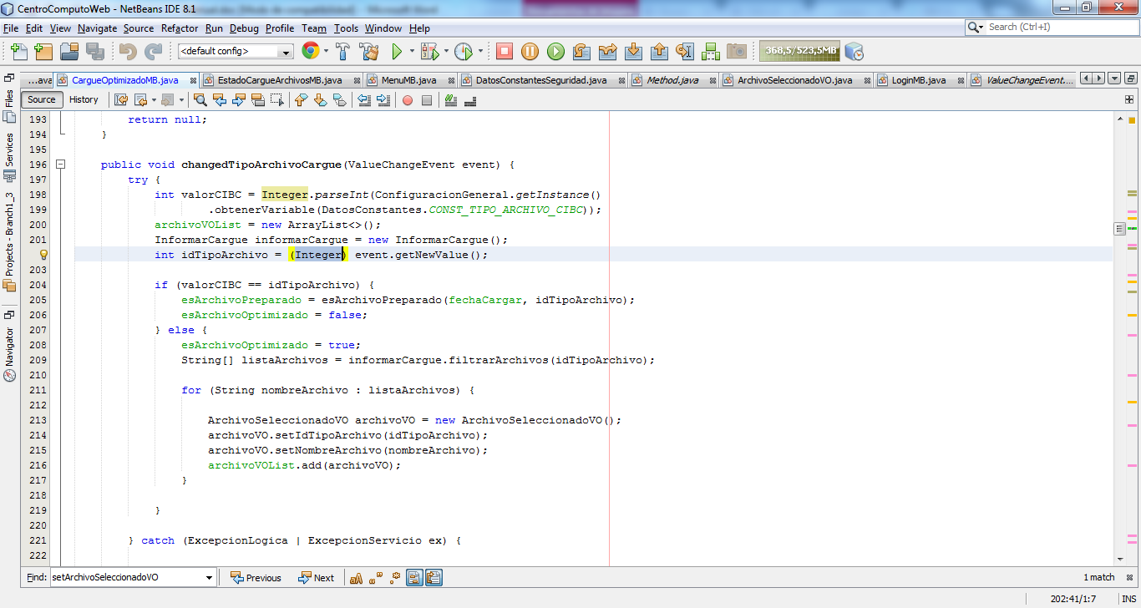
Figura 5: Cast de Objeto de tipo FacesEvent
Por ejemplo para el cargue optimizado se tiene el método:

void changedTipoArchivoCargue(ValueChangeEvent event)

El atributo event debe ser configurado en la tabla de la siguiente manera:
idMetodoOperacion Identificador del método changedTipoArchivoCargue en la tabla PUBLICADOR_WS_METODOS_OPERACIONES
idClassParamEvent Identificador de la clase ValueChangeEvent configurada en la tabla PUBLICADOR_WS_CLASES
idClassInternalValEvent Identificador de la clase Integer configurada en la tabla PUBLICADOR_WS_CLASES como se muestra en la Figura 5
idClassUIComponentJSF Identificador de la clase HtmlSelectOneMenu configurada en la tabla PUBLICADOR_WS_CLASES
idParametroOperacionWS Identificador del parámetro realizarCargueDTO en la tabla PUBLICADOR_WS_PARAMETROS_METODOS_OPERACIONES
nombreGetAtributoParamWS getIdTipoArchivo

Mapeo de atributos de entrada del request

Como ya se mencionó anteriormente, los parámetros de entrada de la operación es definida por los XML configurados en la tabla PUBLICADOR_WS_CLASES de acuerdo al punto 5.1.1 de este documento, estos XML son utilizados para reconstruir los objetos que representan los parámetros de ebtrada de la operación utilizando JAXB.

Cada atributo de entrada del request puede ser asociado a un atributo de un método, a un atributo del Managed Bean principal o puede ser definido como una propiedad de un atributo del Managed Bean como se muestra en la Figura 8, donde se presenta el mapa de atributos de entrada de la operación RealizarCargue.

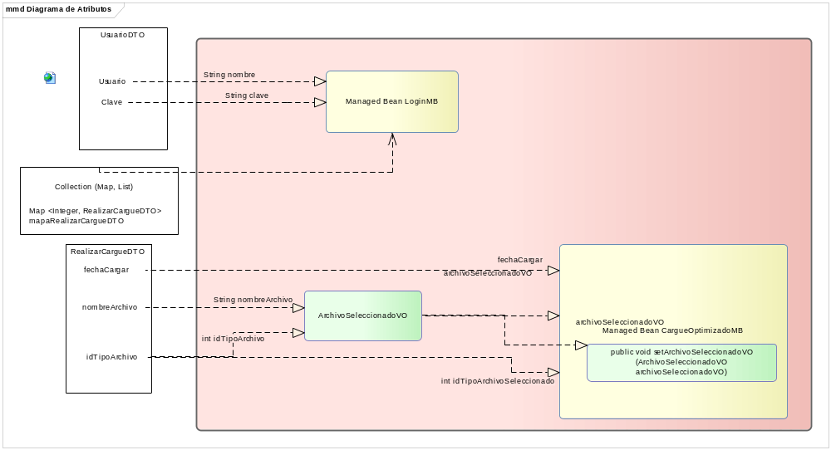
Figura 6: Mapa de atributos de entrada de la operación

La operación de cargue tiene como parámetros de entrada dos XML llamados RealizarCargueDTO y UsuarioDTO. Cada uno de los XMLs representa un parámetro de entrada de la operación con diferentes elementos complejos como atributos.

realizarCargue(UsuarioDTO usuarioDTO, RealizarCargueDTO realizarCargueDTO)

El Managed Bean Login tiene dos atributos simples llamados nombre y clave para lograr realizar la autenticación en la aplicación, estos dos atributos deben ser seteados con la información que llega en el request, por lo cual deben ser configurados como se expone en el punto 5.6.2

Así mismo en el Managed Bean principal (CargueOptimizadoMB), los atributos idTipoArchivoSeleccionado y fechaCargar son objetos simples y se configuran como se expone en el punto 5.6.2, el atributo archivoSeleccionadoVO es un objeto complejo que tiene dos parámetros idTipoArchivo y nombreArchivo, por lo cual el componente de publicación de servicios Web debe crear un objeto tipo ArchivoSeleccionadoVO y setear los atributos que llegan del request idTipoArchivo y nombreArchivo a este objeto, para ello la configuración de estos elementos se realiza como se define en el punto 5.6.3. A su vez el componente debe invocar el método public void setArchivoSeleccionadoVO (ArchivoSeleccionadoVO archivoSeleccionadoVO) para setear el atributo complejo en el Managed Bean, esta configuración debe ser realizada como en el punto 5.6.1.

Un atributo de entrada puede ser mapeado a un atributo del Managed Bean como el mapaRealizarCargueDTO de la Figura 6 que es del tipo Collection, es decir un Map o un List de objetos complejos, sin embargo se debe tener en cuenta que los objetos complejos definidos para el valor y/o la llave de la colección deben ser serializables.

A continuación se expone como realizar el Mapeo de los atributos de entrada del request de acuerdo a la naturaleza del proceso parametrizado:

Mapeo de atributos de entrada a un método

En la tabla PARAMETROS_TO_MAP_METODOS se puede mapear un atributo de los parámetros de entrada del request a algún método de la operación, así como también permite usar el objeto resultante creado por el componente de publicación de servicios web como parámetro de entrada de un método:

- Mapeo del atributo de entrada como parámetro de un método
idParametroOperacion Identificador del parámetro del método en la tabla PUBLICADOR_WS_PARAMETROS_METODOS_OPERACIONES al cual se va setear el atributo de entrada
idParametroOperacionWS Identificador del parámetro definido para la operación en la tabla PUBLICADOR_WS_PARAMETROS_OPERACIONES al cual se va mapear el atributo de entrada
nombreParametroGetWS nombre del parámetro get del elemento complejo del atributo de entrada (XML)
idResultEjecInstClass NA

- Mapeo de la instancia de un objeto como parámetro de un método
idParametroOperacion Identificador del parámetro del método en la tabla PUBLICADOR_WS_PARAMETROS_METODOS_OPERACIONES al cual se va setear el objeto construido por el componente
idParametroOperacionWS NA
nombreParametroGetWS NA
idResultEjecInstClass Identificador de la tarea de la operación (idEjecucionOperacion) en la tabla PUBLICADOR_WS_EJECUCION_OPERACION_CLIENTE que crea la instancia del objeto

Mapeo de atributos de entrada a atributos del Managed Bean
PUBLICADOR_WS_PARAMETROS_TO_MAP_MANAGEBEAN Mapeo de parámetros de entrada del request a los atributos del Managed Bean

idParametroOperacionWS Identificador del parámetro definido para la operación en la tabla PUBLICADOR_WS_PARAMETROS_OPERACIONES al cual se va mapear el atributo de entrada
idOperacion Identificador de la operación definida en la tabla PUBLICADOR_WS_OPERACIONES
nombreGetFieldWS Nombre del método get asignado por JAXB al elemento complejo que compone el atributo de entrada de la operación del servicio Web en formato XML (Figura 7)
idClaseManageBean Identificador del Managed Bean donde se encuentra el atributo al cual debe ser mapeado dicho elemento complejo del XML
nombreAtributoManageBean Nombre del método set del atributo del Managed Bean como se muestra en la Figura 8

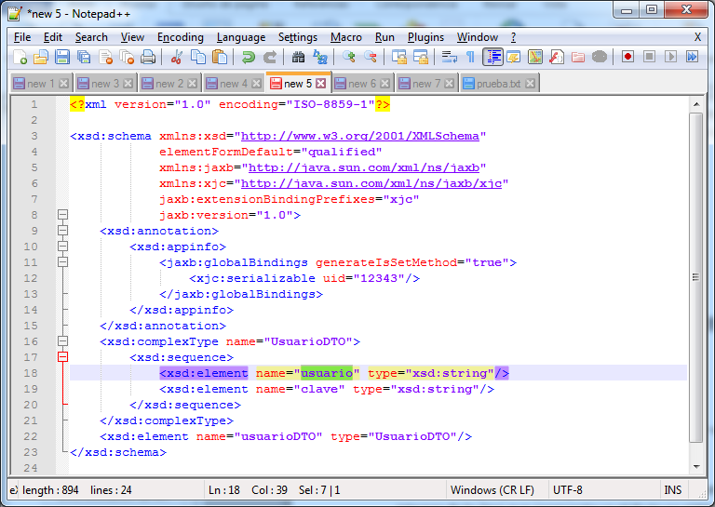
Figura 7: Ejemplo de elemento complejo del atributo de entrada de la operación del servicio Web

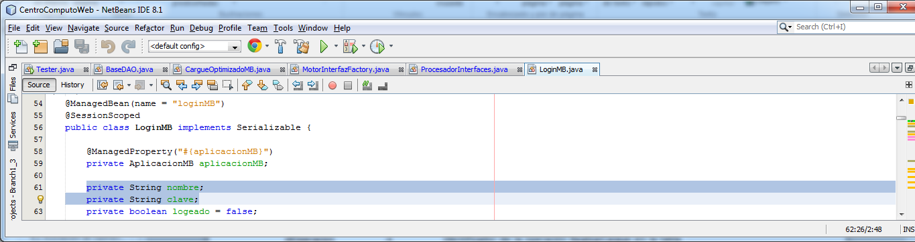
Figura 8: Ejemplo de atributo del Managed Bean al cual se mapea el elemento complejo del XML

Para el caso del cargue Optimizado se debe realizar la siguiente configuración:

- Para el Managed Bean del Login
  - Nombre Usuario (autenticación):
idParametroOperacionWS Identificador del parámetro UsuarioDTO de la tabla PUBLICADOR_WS_PARAMETROS_OPERACIONES
idOperacion Identificador de la operación RealizarCargue en la tabla PUBLICADOR_WS_OPERACIONES
nombreGetFieldWS getUsuario Nombre del método get relacionado al elemento usuario de la Figura 7
idClaseManageBean Identificador del Managed Bean LoginMB en la tabla PUBLICADOR_WS_OPERACIONES
nombreAtributoManageBean setNombre Nombre del atributo set del Managed Bean

  - Clave (Autenticación):
idParametroOperacionWS Identificador del parámetro UsuarioDTO de la tabla PUBLICADOR_WS_PARAMETROS_OPERACIONES
idOperacion Identificador de la operación RealizarCargue en la tabla PUBLICADOR_WS_OPERACIONES
nombreGetFieldWS getClave Nombre del método get relacionado al elemento usuario de la Figura 7
idClaseManageBean Identificador del Managed Bean LoginMB en la tabla PUBLICADOR_WS_OPERACIONES
nombreAtributoManageBean setClave Nombre del atributo set del Managed Bean

- Para el Managed Bean del Cargue Optimizado
- Tipo Archivo:
idParametroOperacionWS Identificador del parámetro RealizarCargueDTO de la tabla PUBLICADOR_WS_PARAMETROS_OPERACIONES
idOperacion Identificador de la operación RealizarCargue en la tabla PUBLICADOR_WS_OPERACIONES
nombreGetFieldWS getIdTipoArchivo Nombre del método get relacionado al elemento usuario de la Figura 7
idClaseManageBean Identificador del Managed Bean CargueOptimizadoMB en la tabla PUBLICADOR_WS_OPERACIONES
nombreAtributoManageBean setIdTipoArchivoSeleccionado Nombre del atributo set del Managed Bean

- Fecha Cargue:
idParametroOperacionWS Identificador del parámetro RealizarCargueDTO de la tabla PUBLICADOR_WS_PARAMETROS_OPERACIONES
idOperacion Identificador de la operación RealizarCargue en la tabla PUBLICADOR_WS_OPERACIONES
nombreGetFieldWS getFechaCargar Nombre del método get relacionado al elemento usuario de la Figura 7
idClaseManageBean Identificador del Managed Bean CargueOptimizadoMB en la tabla PUBLICADOR_WS_OPERACIONES
nombreAtributoManageBean setFechaCargar Nombre del atributo set del Managed Bean

Mapeo de atributos de entrada a atributos complejos del Managed Bean

El atributo archivoSeleccionadoVO en el Managed Bean CargueOptimizadoMB es un objeto complejo que debe ser construido por el componente de publicación de Servicios Web. La configuración de este objeto se realiza en la tabla PARAMETROS_TO_MAP_INST_CLASS en donde se Mapea el parámetro de entrada del request al atributos complejos internos del Managed Bean.

idEjecucionOperacion Identificador de la tarea de la operación (idEjecucionOperacion) en la tabla PUBLICADOR_WS_EJECUCION_OPERACION_CLIENTE

idParametroOperacionWS Identificador del parámetro de la operación en la la tabla PUBLICADOR_WS_PARAMETROS_OPERACIONES
nombreParametroGetWS nombre del parámetro get del objeto que representa el parámetro de entrada de la operación
idAtributoToSetValueClass Identificador del atributo en la clase PUBLICADOR_WS_CLASES_ATRIBUTOS

La configuración para el cargue Optimizado:
- Tipo Archivo
idEjecucionOperacion Identificador de la tarea Construir Clase ArchivoSeleccionadoVO en la tabla PUBLICADOR_WS_EJECUCION_OPERACION_CLIENTE
idParametroOperacionWS Identificador del parámetro RealizarCargueDTO de la tabla PUBLICADOR_WS_PARAMETROS_OPERACIONES
nombreParametroGetWS getIdTipoArchivo
idAtributoToSetValueClass Identificador del atributo IdTipoArchivo del objeto ArchivoSeleccionadoVO en la clase PUBLICADOR_WS_CLASES_ATRIBUTOS

- Nombre Archivo
idEjecucionOperacion Identificador de la tarea Construir Clase ArchivoSeleccionadoVO en la tabla PUBLICADOR_WS_EJECUCION_OPERACION_CLIENTE
idParametroOperacionWS Identificador del parámetro RealizarCargueDTO de la tabla PUBLICADOR_WS_PARAMETROS_OPERACIONES
nombreParametroGetWS getNombreArchivo
idAtributoToSetValueClass Identificador del atributo nombreArchivo del objeto ArchivoSeleccionadoVO en la clase PUBLICADOR_WS_CLASES_ATRIBUTOS

Servicio Web Publicado

WSDL del servicio Web
El servicio Web tendría la siguiente WSDL:

<?xml version="1.0" encoding="UTF-8"?>
<!-- Published by JAX-WS RI at http://jax-ws.dev.java.net. RI's version is JAX-WS RI 2.2.8-b13937 svn-revision#13942. -->
<!-- Generated by JAX-WS RI at http://jax-ws.dev.java.net. RI's version is JAX-WS RI 2.2.8-b13937 svn-revision#13942. -->

<definitions name="CentroComputoWS" targetNamespace="http://com.ath.unico.centroComputo.ws/" xmlns="http://schemas.xmlsoap.org/wsdl/" xmlns:xsd="http://www.w3.org/2001/XMLSchema" xmlns:tns="http://com.ath.unico.centroComputo.ws/" xmlns:soap="http://schemas.xmlsoap.org/wsdl/soap/" xmlns:wsam="http://www.w3.org/2007/05/addressing/metadata" xmlns:wsp1_2="http://schemas.xmlsoap.org/ws/2004/09/policy" xmlns:wsp="http://www.w3.org/ns/ws-policy" xmlns:wsu="http://docs.oasis-open.org/wss/2004/01/oasis-200401-wss-wssecurity-utility-1.0.xsd">
<types>
<xsd:schema>
<xsd:import schemaLocation="http://localhost:27001/CentroComputo/CentroComputoWS?xsd=1" namespace="http://com.ath.unico.centroComputo.ws/"/>
</xsd:schema>
</types>
<message name="realizarCargue">
<part name="parameters" element="tns:realizarCargue"/>
</message>
<message name="realizarCargueResponse">
<part name="parameters" element="tns:realizarCargueResponse"/>
</message>
<portType name="CentroComputoWS">
<operation name="realizarCargue">
<input message="tns:realizarCargue" wsam:Action="http://com.ath.unico.centroComputo.ws/CentroComputoWS/realizarCargueRequest"/>
<output message="tns:realizarCargueResponse" wsam:Action="http://com.ath.unico.centroComputo.ws/CentroComputoWS/realizarCargueResponse"/>
</operation>
</portType>
<binding name="CentroComputoWSPortBinding" type="tns:CentroComputoWS">
<soap:binding style="document" transport="http://schemas.xmlsoap.org/soap/http"/>
<operation name="realizarCargue">
<soap:operation soapAction=""/>
<input>
<soap:body use="literal"/>
</input>
<output>
<soap:body use="literal"/>
</output>
</operation>
</binding>
<service name="CentroComputoWS">
<port name="CentroComputoWSPort" binding="tns:CentroComputoWSPortBinding">
<soap:address location="http://localhost:27001/CentroComputo/CentroComputoWS"/>
</port>
</service>
</definitions>

Request

El request para el consumo del servicio Web sería

<soapenv:Envelope xmlns:soapenv="http://schemas.xmlsoap.org/soap/envelope/" xmlns:com="http://com.ath.unico.centroComputo.ws/">
<soapenv:Header/>
<soapenv:Body>
<com:realizarCargue>
<!--Optional:-->
<arg0>
<usuario>?</usuario>
<clave>?</clave>
</arg0>
<!--Optional:-->
<arg1>
<idTipoArchivo>?</idTipoArchivo>
<fechaCargar>?</fechaCargar>
<nombreArchivo>?</nombreArchivo>
</arg1>
</com:realizarCargue>
</soapenv:Body>
</soapenv:Envelope>

Generación de métodos de operación con DynamicGenerateEJBSoruce

La aplicación DynamicWS se comunica con la aplicación cliente a través de ejb Remotos, para esto es necesario definir en la correspondiente interfaz EJB remota, los métodos de operación que contiene el Servicio Web (Ver Figura 9), lo que implica que cada vez que se añade una operación nueva o un servicio web nuevo se debe realizar el procedimiento planteado.
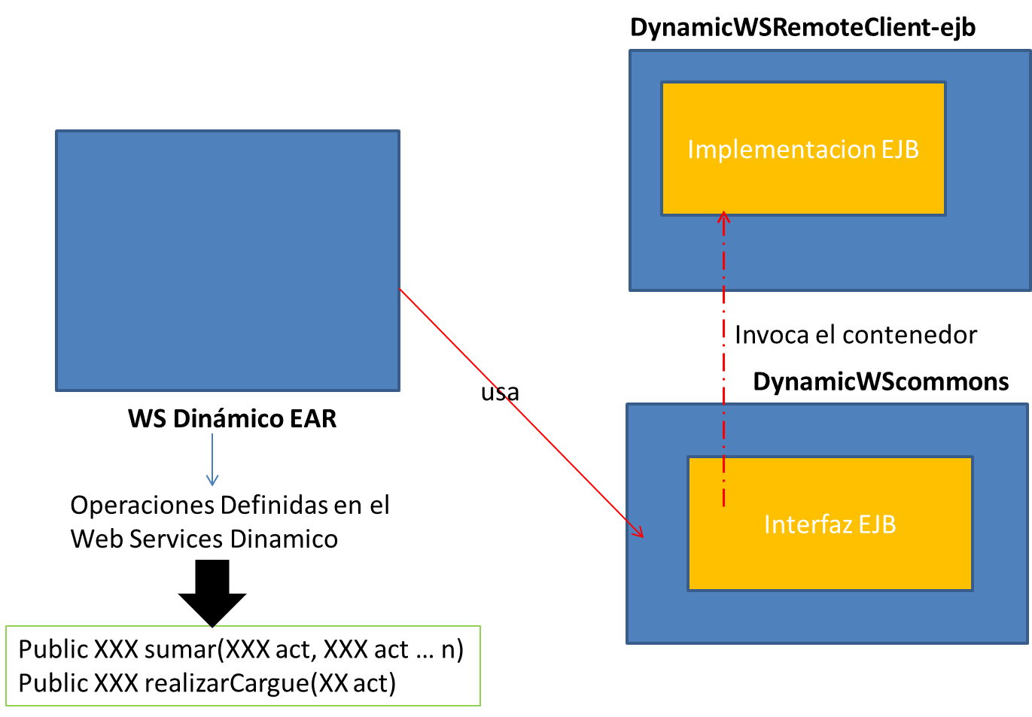
Figura 9: Diagrama de definición e invocación de operaciones WS dinámico

Para la generación de este código se debe realizar el uso del proyecto DynamicGenerateEJBSoruce el cual realiza la generación de la interfaz remota y de su implementación. Para ejecutar se debe seguir los siguientes pasos como muestra la Figura 10.
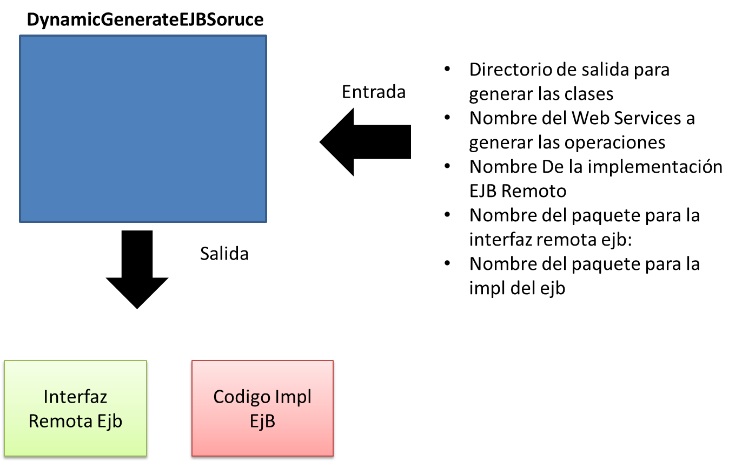
Figura 10: Pasos para la generación de la interfaz remota

La información de la interfaz EJB es tomada de la parametrización realizada en la Base de datos, el nombre del EJB debe cumplir el estándar definido en el punto 5.1.3 y el nombre de este EJB así como los directorios de generación de los archivos en el proyecto, se toman de un archivo de propiedades que se encuentra en una ruta parametrizada en la constante RUTA_PROPERTIES_EJB_SOURCE de la tabla CONSTANTES_PARAMETRIZACION_WS. Así al ejecutar el proyecto solamente se debe ingresar el nombre del servicio web al que se desea generar la interfaz y su implementación.

Nota: Se debe tener en cuenta que se requiere realizar la creación de todas las interfaces e implementaciones de EJBs definidos en la tabla dbDynamicWS.dbo.PUBLICADOR_WS_ESTRUCTURA para todos los servicios Web que se encuentran habilitados, ya que el componente intenta buscar todos los EJBs definidos en el descriptor y por tanto si no se encuentran los EJBs definidos no se permite el despliegue.

